
Departman za Tehničko-tehnološke nauke
Softversko inženjerstvo
Distribuirani sistemi

Konsenzus algoritmi: Paxos i Raft

- Seminarski rad -

Student: Mentor:
Ensar Hamzić doc. dr Irfan Fetahović

Sadržaj

1. Uvod – Problem konsenzusa i konzensus algoritmi 3
2. Paxos konsenzus algoritam 5
2.1 Uvod 5
2.2 Basic Paxos 6
2.3 Multi-Paxos 9
3. Raft konsenzus algoritam 10
3.1 Uvod 10
3.2 Kako Raft radi? 10
3.3 Sigurnosna pravila u Raft-u 12
4. Paxos vs Raft 14
4.1 Testovi u simuliranom distribuiranom sistemu 14
4.1.1 Propusnost 14
4.1.2 Vreme kašnjenja 15
4.2 Testovi u realnom distribuiranom sistemu 16
4.2.1 Jedan Data Centar 16
4.2.1.1 Propusnost 16
4.2.1.2 Vreme kašnjenja 17
4.2.2 Geografski raspoređeni Data Centri 17
4.2.2.1 Propusnost 18
4.2.2.2 Vreme kašnjenja 20
7. Zaključak 21
Reference 22

Uvod – Problem konsenzusa i konzensus algoritmi

Distribuirani sistemi postaju sve važniji kako rast interneta uslovljava da aplikacije postanu dostupnije i skalabilnije. Distribuirani sistemi se sastoje od skupa procesa koji komuniciraju i koordiniraju svoje akcije putem razmene poruka u povezanoj mreži kako bi se korisnicima prikazao kao jedan koherentan sistem. Distribuirani sistemi omogućavaju paralelizam, skalabilnost i dostupnost. Međutim, distribuirani sistemi takođe moraju rešavati probleme koji su kod istih prisutni. Delimični otkaz (eng. partial failure) je karakteristika distribuiranih sistema u kojima neki od procesa mogu prestati sa radom ili izgubiti vezu sa svojim parnjacima (eng. peers), dok drugi nastavljaju normalno raditi. Osim toga, komunikacija u asinhronim mrežama podrazumeva da poruke imaju neograničeno kašnjenje, a nema sinhronizovanog globalnog sata među procesima. Ovi problemi postavljaju izazove u vezi sa doslednošću, dostupnošću i tolerantnošću na otkaze distribuiranih sistema.
Jedan od fundamentalnih problema u distribuiranim sistemima je konsenzus. Distribuirani konsenzus je problem u kojem se više procesa mora složiti oko iste predložene vrednosti u prisustvu delimičnih otkaza. Niz dogovorenih vrednosti pomoću konsenzusa čini distribuirani zapis (eng. distributed log), koji zauzvrat može biti korišćen za izgradnju korisnih apstrakcija poput replikovane mašine stanja (eng. fault-tolerant replication). Replicirane mašine stanja pružaju otpornost na greške omogućavajući procesima da primaju i obradjuju isti niz determinističkih operacija koji konačno konvergiraju ka istom stanju. Replicirane mašine stanja mogu se koristiti u različite svrhe, kao što su usluge zaključavanja, usluge upravljanja konfiguracijom i distribuirane baze podataka.
Istorijski gledano, konsenzus je često bio povezan sa Paxos algoritmom. Paxos je objavio Leslie Lamport pre više od dve decenije, i od tada je bio značajan kako u akademskim krugovima tako i u industriji, gde se, između ostalog, koristi u Google-ovom distribuiranom upravljaču zaključavanja Chubby.
Kada se koristi za distribuirane zapise umesto jedne vrednosti, Paxos algoritam je optimizovan i često nazivan Multi-Paxos. Multi-Paxos je poznat po tome što ga je teško razumeti i stoga se smatra komplikovanim za implementaciju. Teškoće u razumevanju Multi-Paxos-a motivisale su Ongaru i saradnike da objave Raft algoritam 2014. godine. Dizajn Raft-a više se fokusira na razumljivost kako bi ga bilo lakše implementirati u praksi. Raft je takođe postao popularan i implementiran je u etcd, open-source distribuiranoj bazi podataka ključ-vrednost koja se koristi u Kubernetes-u.
Konsenzus (eng. consensus) je problem u kojem se više procesa obično slaže oko jedne od predloženih vrednosti u prisustvu delimičnih otkaza. Konsenzus je fundamentalan problem u distribuiranim sistemima. Svaki algoritam koji zahteva zajedničko stanje ili akciju, u modelu gde procesi mogu otkazati, zahteva rešavanje konsenzusa.
U apstrakciji konsenzusa, svaki proces u instanci konsenzusa može predložiti i odlučiti vrednost. Dodatno, sledeće osobine specifikuju konsenzus:
- Ispravnost (eng. Validity): Samo predložene vrednosti mogu biti odlučene.
- Dogovor (eng. Agreement): Nijedna dva ispravna procesa ne smeju doneti različite odluke.
- Integritet (eng. Integrity): Nijedan proces ne sme doneti više od jedne odluke.
- Terminacija (eng. Termination): Svaki ispravan proces konačno donosi neku vrednost.
Ove osobine sprečavaju trivijalne algoritme da se kvalifikuju kao algoritam za konsenzus. Na primer, osobina validnosti (ispravnosti) sprečava algoritam koji jednostavno odlučuje fiksiranu vrednost da zadovolji konsenzus. Takođe, osobine terminacije i integriteta su itekako značajne. Ove osobine sprečavaju da se konsenzusni algoritam beskonačno zaglavi, međutim, bez postavljanja ograničenja na vreme. Jedino ograničenje je da svaki čvor konačno mora doneti odluku, što omogućava algoritmu da zadovolji pretpostavku o delimičnoj sinhronizaciji vremena.
Replikovana mašina stanja (eng. replicated state machine) je apstrakcija za replikaciju otpornu greške (eng. fault-tolerant replication). Mašina stanja izvršava niz komandi i može proizvesti određeni izlaz. Komande su determinističke, stoga su izlazi mašine stanja određeni njenim početnim stanjem i nizom izvršenih komandi. Replikovana mašina stanja obezbeđuje otpornost na greške replikacijom mašine stanja na više procesa I sinhronizaciju istih tako da izvršavaju iste komande u istom redosledu. Da bi procesi izvršili komande u istom redosledu, potrebno je postići saglasnost o redosledu komandi koje treba izvršiti. Stoga je potrebna apstrakcija distribuiranog zapisa, tj. konsenzus.

Paxos konsenzus algoritam

2.1 Uvod
Paxos algoritam za postizanje konsenzusa predstavlja osnovni protokol za distribuirano postizanje dogovora između čvorova u sistemu, čak i u slučaju kvarova. Algoritam je predstavio Leslie Lamport 1989. godine i široko se koristi u distribuiranim sistemima kako bi se postigla saglasnost o jednoj vrednosti.
Osnovni cilj Paxos algoritma je omogućavanje grupi čvorova, često nazivanih akceptorima ili učačima, da se slože o jednoj vrednosti, čak i ako neki čvorovi u sistemu otkazuju. Problem koji rešava poznat je kao problem konsenzusa, gde čvorovi moraju da se slože o jednoj vrednosti među različitim predloženim vrednostima.

Ovaj algoritam definiše nekoliko uloga koje igraju procesi tokom konsenzus algoritma:
- Klijent (eng. Client) - Ovo je proces koji izdaje zahtev Paxos sistemu. Tipično, ovaj zahtev je poruka sistema ili poslovnog procesa. Na primer, obaveštenje o distribuiranom sistemu datoteka (kao što je pisanje datoteke)
- Predlagač (eng. Proposer) - Ovo je uloga koja prihvata zahtev klijenta i objavljuje i zagovara promenu stanja u drugim procesima. U nekim sistemima konsenzusa postoji samo jedan predlagač; u drugim sistemima, bilo koji ili svi procesi mogu biti predlagač.
- Prihvatilac (eng. Acceptor) - Ova uloga je objedinjena u kolekciju koja se zove kvorum (eng. Quorum). U suštini, svi ili većina Paxos procesa deluju kao akceptori, koji u suštini postoje da bi zabeležili promenu stanja kada se sklopi sporazum.
- Učenik (eng. Learner) - Učenik je klijent Pakos procesa koji saznaje za promenu stanja i može (a ne mora) da deluje u skladu sa tim. Učenici takođe mogu biti i prihvatioci.
- Vođa (eng. Leader) - Lider je predlagač za bilo koju određenu rundu. Kao što je ranije rečeno, lideri se mogu rotirati. Čak i unutar jedne runde odlučivanja, može postojati više procesa koji veruju da su oni lideri (na primer, zbog protokola tolerancije grešaka). Paxos algoritam uključuje metod za razlikovanje čiji će predlozi pobediti u toj rundi.

Najjednostavniji Paxos algoritam, iako nije najpopularniji ili upotrebljiv, naziva se Basic Paxos. Osim toga, postoji i varijacija poznata kao Multi-Paxos koja proširuje osnovni Paxos algoritam omogućavajući kontinuiranu saglasnost o više vrednosti, čime se smanjuje opterećenje ponovljenog pokretanja punog Paxos protokola za svaku odluku.

2.2 Basic Paxos

Ovaj protokol je najosnovniji u porodici Paxos. Svaka instanca (tj. izvršenje) osnovnog Paxos protokola odlučuje o jednoj izlaznoj vrednosti. Protokol se odvija kroz nekoliko rundi. Uspešna runda ima 2 faze: faza 1 (koja je podeljena na delove a i b) i faza 2 (koja je podeljena na delove a i b).

Faza 1
Faza 1a: Priprema (eng. Prepare)
Predlagač kreira poruku, koju nazivamo “Priprema” (eng. Prepaer), identifikovanu brojem n. Broj n nije vrednost koja će biti predložena i na koju će se možda složiti, već samo broj koji jedinstveno identifikuje ovu početnu poruku od predlagača (koja će biti poslata akceptorima). Broj n mora biti veći od bilo kog broja korišćenog u bilo kojoj od prethodnih priprema poruka od strane ovog predlagača. Zatim šalje poruku “Priprema” koja sadrži n barem kvorumu (većini) akceptora. Napomena da Poruka Priprema sadrži samo broj n (to jest, ne sadrži npr. predloženu vrednost, često označenu sa v). Predlagač odlučuje ko je u Kvorumu. Predlagač ne sme pokrenuti Paxos ako ne može komunicirati sa barem Kvorumom Akceptora.
Faza 1b: Obećanje (eng. Promise)
Bilo koji od Akceptora čeka poruku Priprema od bilo kog Predlagača. Ako Akceptor primi poruku Priprema, Akceptor mora pogledati identifikacioni broj n upravo primljene poruke Priprema. Ovde postoje dva slučaja.
Ako je n veće od svakog prethodnog broja predloga primljenog od bilo kog Predlagača od strane Akceptora, tada Akceptor mora vratiti poruku, koju nazivamo "Obećanje", Predlagaču, da ignoriše sve buduće predloge sa brojem manjim od n. Ako je Akceptor prihvatio predlog u prošlosti, mora uključiti prethodni broj predloga, recimo m, i odgovarajuću prihvaćenu vrednost, recimo w, u svoj odgovor na Predlagaču.
U drugom slučaju (to jest, n je manje ili jednako svakom prethodnom broju predloga primljenom od bilo kog Predlagača od strane Akceptora), Akceptor može ignorisati primljeni predlog. Ne mora odgovoriti u ovom slučaju da bi Paxos radio. Međutim, radi optimizacije, slanje odgovora o odbijanju (NACK) bi obavestilo Predlagača da može zaustaviti svoj pokušaj stvaranja saglasnosti sa predlogom n, jer sigurno neće biti prihvaćen.
Faza 2
Faza 2a: Prihvatanje (eng. Accept)
Ako Predlagač primi Obećanja od Kvoruma Akceptora, mora postaviti vrednost v za svoj predlog. Ako su bilo koji Akceptori prethodno prihvatili bilo koji predlog, tada će poslati svoje vrednosti Predlagaču, koji sada mora postaviti vrednost svog predloga, v, na vrednost povezanu sa najvišim brojem predloga koji su Akceptori prijavili, nazovimo to z. Ako nijedan od Akceptora nije prihvatio predlog do ovog trenutka, tada Predlagač može izabrati vrednost koju je prvobitno želeo predložiti, recimo x.
Predlagač šalje poruku Prihvatanje, (n, v), Kvorumu Akceptora sa izabranom vrednošću za svoj predlog, v, i brojem predloga n (koji je isti kao broj sadržan u poruci Priprema prethodno poslatoj Akceptorima). Dakle, poruka Prihvatanje je ili (n, v=z) ili, u slučaju da nijedan od Akceptora prethodno nije prihvatio vrednost, (n, v=x).
Ovu poruku Prihvatanje treba tumačiti kao "zahtev", kao u "Molim vas, prihvatite ovaj predlog!".

Faza 2b: Prihvaćeno (eng. Accepted)
Ako Akceptor primi poruku Prihvatanje, (n, v), od Predlagača, mora je prihvatiti samo ako već nije obećao (u Fazi 1b Paxos protokola) da će razmatrati samo predloge koji imaju identifikator veći od n.
Ako Akceptor već nije obećao (u Fazi 1b) da će razmatrati samo predloge koji imaju identifikator veći od n, trebao bi registrovati vrednost v (upravo primljene poruke Prihvatanje) kao prihvaćenu vrednost (Protokola) i poslati poruku Prihvaćeno Predlagaču i svakom Učaču (koji obično mogu biti sami Predlagači. Učači će saznati odlučenu vrednost samo posle primanja poruka Prihvaćeno od većine akceptora, što znači, ne nakon primanja samo prve poruke Prihvatanje).
Inače, može ignorisati poruku Prihvatanje ili zahtev.
Napomena da se saglasnost postiže kada većina Akceptora prihvati isti identifikacioni broj. Zbog toga što je svaki identifikator jedinstven za Predlagača i samo jedna vrednost može biti predložena po identifikatoru, svi Akceptori koji prihvate isti identifikator time prihvataju istu vrednost. Međutim, Paxos protokol garantuje da je saglasnost trajna i da je odabrana vrednost nepromenljiva.

Ispod je dat grafički prikaz rada jednog basic paxos algoritma
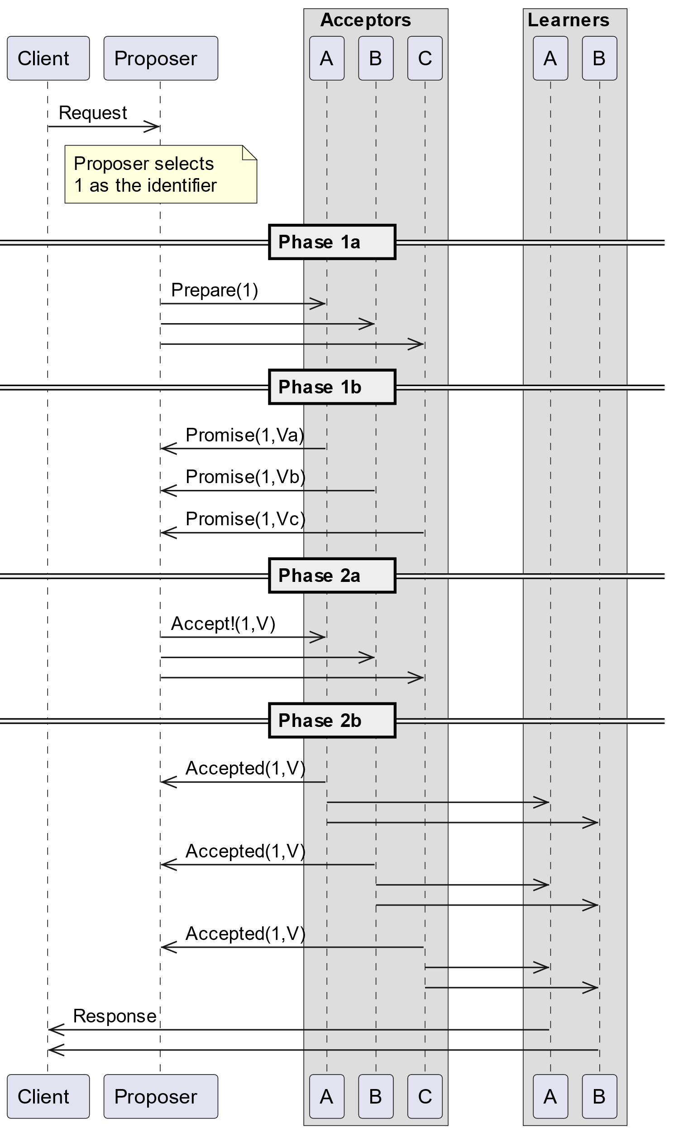
Kada runde ne uspeju
Runde ne uspevaju kada više Predlagača šalje konfliktne Pripremne poruke, ili kada Predlagač ne primi Kvorum odgovora (Obećanje ili Prihvaćeno). U tim slučajevima, mora se započeti nova runda sa višim brojem predloga.
Paxos se može koristiti za izbor lidera
Primetite da Predlagač u Paxosu može predložiti "Ja sam lider" (ili, na primer, "Predlagač X je lider"). Zbog garancija saglasnosti i ispravnosti Paxos protokola, ako je prihvaćeno od strane Kvoruma, tada je Predlagač sada poznat kao lider svim ostalim čvorovima. Ovo zadovoljava potrebe izbora lidera jer postoji jedan čvor koji veruje da je lider i jedan čvor koji je poznat kao lider u svakom trenutku.

2.3 Multi-Paxos

U distribuiranim sistemima nije dovoljan, niti optimizovan, Basic Paxos algoritam. U ovim sistemima postoji kontinuirani tok saglasnih vrednosti koji deluje kao niz komandi za upravljanje distribuiranim radnim prostorom. Najjednostavnije ovaj problem možemo tretirati ponavljanjem Paxos algoritma iznova za svaku vrednost. Međutim, ako bismo za svaku od tih vrednosti bio zadužen po jedan Paxos algoritam, od početka do kraja, to bi dovelo do značajnog povećanja ukupnog opterećenja sistema.
U situacijama gde lider u Paxos distribuiranom sistemu pokazuje relativnu stabilnost, prva faza (faza 1) postaje suvišna jer lider već ima informacije o prihvaćenim vrednostima od prethodnih rundi. Kako bi se ovo postiglo, broj runde (I) se uključuje zajedno sa svakom vrednošću, a taj broj se inkrementira u svakoj rundi od strane istog lidera. Ovo omogućava izbegavanje nepotrebnih koraka i ubrzanje procesa donošenja odluka u okviru Paxos protokola.
Pored toga, kad govorimo o Multi-Paxos-u, treba naglasiti da ovaj prošireni oblik osnovnog Paxos-a omogućava postizanje kontinuirane saglasnosti o više vrednosti, smanjujući time opterećenje koje bi inače nastalo ponovnim pokretanjem celokupnog Paxos protokola za svaku pojedinačnu odluku. U kontekstu Multi-Paxos-a, lider ima ključnu ulogu u određivanju vrednosti tokom svake runde, dok Akceptori i Učači zajedno rade kako bi postigli saglasnost o toj vrednosti. Ova organizacija procesa donošenja odluka olakšava implementaciju i značajno poboljšava performanse u poređenju sa standardnom primenom osnovnog Paxos protokola za svaku pojedinačnu komandu.
Nadalje, Multi-Paxos uvodi pojam sekvencijalnih rundi (rounds) kako bi omogućio niz uzastopnih operacija bez potrebe za ponovnim pokretanjem faze 1. Ovaj koncept doprinosi efikasnosti i ubrzanju postizanja saglasnosti u situacijama gde je potrebno doneti niz uzastopnih odluka unutar distribuiranog sistema.

Raft konsenzus algoritam

3.1 Uvod

Raft je algoritam za postizanje saglasnosti dizajniran kao alternativa porodici algoritama Paxos. Bio je namenjen da bude razumljiviji od Paxos-a putem razdvajanja logike, ali je takođe formalno dokazano bezbedan i nudi neke dodatne funkcionalnosti. Raft pruža generički način distribucije mašine stanja širom klastera računarskih sistema, osiguravajući da se svaki čvor u klasteru slaže oko istog niza prelazaka stanja. Postoje brojne implementacije otvorenog koda, sa potpunim implementacijama specifikacija u Go, C++, Javi i Scali. Ime mu dolazi od reči Reliable (Pouzdano), Replicated (Replicirano), Redundant (Suvišno), And Fault-Tolerant (Otporno na greške).

3.2 Kako Raft radi?

Raft postiže saglasnost putem izabranog lidera. Server u Raft klasteru može biti ili lider (eng. Leader) ili pratioc (eng. Follower), i može biti kandidat u preciznom slučaju izbora (kada lider nije dostupan). Lider je odgovoran za replikaciju zapisa kod pratilaca. Redovno obaveštava pratilace o svojem postojanju slanjem poruke o otkucaju srca (eng. Heartbeat). Svaki pratilac ima vremenski okvir (obično između 150 i 300 milisekundi) u kojem očekuje otkucaj srca od lidera. Vremenski okvir se resetuje pri primanju otkucaja srca. Ako otkucaj srca nije primljen, pratilac menja svoj status u kandidata i pokreće izbor lidera.

Pristup problemu saglasnosti u Raft-u
Raft implementira saglasnost putem lidera. Klaster ima jednog i samo jednog izabranog lidera koji je potpuno odgovoran za upravljanje replikacijom zapisa na ostalim serverima u klasteru. To znači da lider može odlučivati o postavljanju novih unosa i uspostavi protoka podataka između njega i drugih servera bez konsultacija sa drugim serverima. Lider vodi dok ne prestane ili se diskonektuje, nakon čega se bira novi lider.
Problem saglasnosti u Raft-u je razložen na dva relativno nezavisna podproblema navedena u nastavku.

1. Izbor lidera
Kada postojeći lider prestane ili kada se algoritam inicijalizuje, potreban je izbor novog lidera.
U ovom slučaju, u klasteru počinje novi termin (eng. Term). Termin je proizvoljan vremenski period na serveru za koji treba izabrati novog lidera. Ako izbor uspe (tj. izabran je jedan lider), razdoblje (termin) se nastavlja normalnim operacijama koje koordinira novi lider. Ako izbor nije uspeo, počinje novo razdoblje sa novim izborom.
Izbor lidera pokreće kandidatski server (eng. Candidate server). Server postaje kandidat ako ne primi komunikaciju od lidera tokom perioda nazvanog vreme izbora (eng. Election timeout), pa pretpostavlja da nema aktivnog lidera. Pokreće izbor povećanjem broja termina, glasa za sebe kao novog lidera i šalje poruku svim drugim serverima tražeći njihov glas. Server će glasati samo jednom po terminu, po principu "prvi došao, prvi uslužen". Ako kandidat primi poruku od drugog servera sa brojem termina većim od trenutnog broja termina kandidata, tada izbor kandidata propada i on postaje pratioc, priznajući lidera kao legitimnog. Ako kandidat dobije većinu glasova, postaje novi lider. Ako ništa od toga ne bude, na primer, zbog podeljenih glasova, tada počinje novi termin i novi izbor.
Raft koristi nasumično vreme izbora kako bi osigurao brzo rešavanje problema podeljenih glasova. Ovo bi trebalo smanjiti šanse za podelu glasova jer se serveri neće kandidovati u isto vreme: jedan server će isteći vreme, osvojiti izbor, postati lider i poslati poruke otkucaja srca drugim serverima pre nego što bilo koji pratilac postane kandidat.

2. Replikacija zapisa
Lider je odgovoran za replikaciju zapisa. On prihvata zahteve klijenata. Svaki zahtev klijenta sastoji se od komande koju treba izvršiti od strane replikovanih mašina stanja u klasteru. Nakon što se doda liderovom zapisniku kao novi unos, svaki od zahteva se prosleđuje pratiocima kao poruke AppendEntries (Dodaj poruke). U slučaju nedostupnosti pratilaca, lider ponavlja poruke AppendEntries neograničeno, dok se zapis konačno ne sačuva kod svih pratilaca.
Kada lider primi potvrdu od više od polovine svojih pratilaca da je unos replikovan, lider primenjuje unos na svoju lokalnu mašinu stanja, i zahtev se smatra potvrđenim. Ovaj događaj takođe potvrđuje sve prethodne unose u liderovom zapisniku. Kada pratioc sazna da je zapis potvrđen, primenjuje zapis na svoju lokalnu mašinu stanja. Ovo osigurava doslednost zapisa između svih servera u klasteru, čime se poštuje pravilo bezbednosti pod nazivom "Log Matching".
U slučaju pada lidera, zapisi mogu ostati nesaglasni, sa nekim zapisima od starog lidera koji nisu potpuno replikovani kroz klaster. Novi lider će tada rešiti nesaglasnost prinudom pratilaca da dupliciraju njegov zapis. Da bi to postigao, lider će za svakog od svojih pratilaca uporediti svoj zapis sa zapisom pratilaca, pronaći poslednji unos na kojem se slažu, zatim izbrisati sve unose koji dolaze nakon ovog ključnog unosa u zapisu pratioca i zameniti ih sopstvenim unosima u zapisu. Ovaj mehanizam će obnoviti doslednost zapisa u klasteru podložnom neuspesima.

3.3 Sigurnosna pravila u Raft-u

Raft garantuje svaku od sledećih sigurnosnih svojstava:
1. Sigurnost izbora: u datom terminu može biti izabran najviše jedan lider.
2. Dodavanje samo lidera: lider može samo dodavati nove unose u svoje zapise (ne može ih ni prepisivati ni brisati).
3. Podudarnost zapisa: ako dva zapisa sadrže unos sa istim indeksom i terminom, onda su zapisi identični u svim unesima do datog indeksa.
4. Potpunost lidera: ako je unos u zapisu potvrđen u datom terminu, tada će biti prisutan u zapisima lidera od tog termina nadalje.
5. Sigurnost mašine stanja: ako je server primenio određeni unos u svoju mašinu stanja, tada nijedan drugi server ne može primeniti drugu komandu za isti unos.
Prva četiri pravila garantovana su detaljima algoritma opisanim u prethodnom odeljku. Sigurnost mašine stanja garantovana je ograničenjem u procesu izbora.
Sigurnost mašine stanja
Ovo pravilo se obezbeđuje jednostavnim ograničenjem: kandidat ne može pobediti na izborima ako njegov zapis ne sadrži sve potvrđene unose. Da bi bio izabran, kandidat mora kontaktirati većinu klastera, i uzimajući u obzir pravila za potvrđivanje zapisa, to znači da će svaki potvrđeni unos biti prisutan na barem jednom od servera koje kontaktira kandidat.
Raft određuje koji od dva zapisa (nošena od dva različita servera) je ažurniji upoređivanjem indeksa termina poslednjih unosa u zapisima. Ako zapisi imaju poslednji unos sa različitim terminima, tada je zapis sa kasnijim terminom ažurniji. Ako zapisi završavaju istim terminom, tada je onaj zapis koji je duži ažurniji.
U Raft-u, zahtev kandidata ka biraču uključuje informacije o zapisu kandidata. Ako je vlastiti zapis birača ažurniji od zapisa kandidata, birač odbija glas kandidatu. Ova implementacija osigurava pravilo Sigurnosti mašine stanja.
Pad pratilaca
Ako pratioc prestane sa radom, zahtevi za dodavanjem unosa i zahtevi za glasanje poslati od strane drugih servera neće uspeti. Ove neuspehe serveri rešavaju tako što pokušavaju neograničeno da dostignu nedostupnog pratioca. Ako pratioc ponovo pokrene rad, neizvršeni zahtevi će biti završeni. Ako je zahtev već uzet u obzir pre pada, ponovno pokrenuti pratioc će ga jednostavno ignorisati.

4. Paxos vs Raft

U ovoj sekciji biće prikazane razlike u performansama između Paxos i Raft algoritma. U sledećim testovima korisćena je ista konfiguracija računara, i isti programski jezik u kojem su implementirana oba algoritma. Date su razlike u performansama posmatrajući propusnost i vreme kašnjenja, za slučajeve simuliranoih i realnih distribuiranog sistema

4.1 Testovi u simuliranom distribuiranom sistemu

4.1.1 Propusnost

Eksperimenti sa propusnošću sastojali su se od 20 miliona predloga sa 10.000, 100.000 i 1 milion istovremenih predloga. Kao što se vidi na slici iznad, Paxos je generalno nadmašio Raft kada su korišćena 3 procesa. Paxos je zabeležio prosečnu propusnost od 177.310 operacija/s, dok je Raft dobio 165.190 operacija/s. Povećanjem broja istovremenih predloga na 100.000, Raft uspeva da sustigne Paxos, i nije bilo statistički značajne razlike između algoritama. Sa 1 milion istovremenih predloga, Paxos je imao prosečnu propusnost od 261.590 operacija/s, u poređenju sa 241.415 operacija/s u Raft-u, što odgovara povećanju od 8%.
U konfiguracijama sa 5 procesa, Raft je nadmašio Paxos sa 10.000 i 100.000 istovremenih predloga sa do 8% većom prosečnom propusnošću. Međutim, sa 1 milion istovremenih predloga, Paxos je imao 17% veću prosečnu propusnost u poređenju sa Raft-om, sa 253.642 operacije/s u odnosu na 217.684 operacije/s.
Rezultati ukazuju da Paxos generalno ima bolje performanse od Raft-a sa veličinom konfiguracije od 3. Međutim, Raft je nadmašio Paxos za oko 8% sa 10.000 i 100.000 istovremenih predloga kada su korišćena 5 procesa. Razlog za ovo može biti taj što Raft uključuje indeks potvrde u porukama AppendRPC. U Paxos terminima, to znači da Raft uključuje indeks odluke u porukama Accept i stoga ne šalje poruke Decide kao Paxos. U oba konfiguraciona veličina, Paxos je postigao veću propusnost u eksperimentima sa 1 milion istovremenih predloga za 8% i 17%, redom. Razlog za ovo može biti razlika u implementaciji grupisanja elemenata u oba algoritma. Raft koristi jednostavnu implementaciju grupisanja, gde se cela odlazna reda poruka prolazi kako bi pronašla AppendRPC koji ima istog primaoca i rundu kako bi dodao novi element.
Ova implementacija postaje neefikasna kada je odlazni red poruka popunjen sa mnogo poruka, što postaje verovatno kada je broj istovremenih predloga visok. Nasuprot tome, Paxos kešira indeks poslednje Accept poruke za svakog pratioca u odlaznoj redi poruka. Da bi grupisao element, lider proverava da li postoji Accept poruka u odlaznom redu poruka koja je keširana. Ukoliko je to slučaj, lider jednostavno dodaje taj element keširanoj poruci.

4.1.2 Vreme kašnjenja

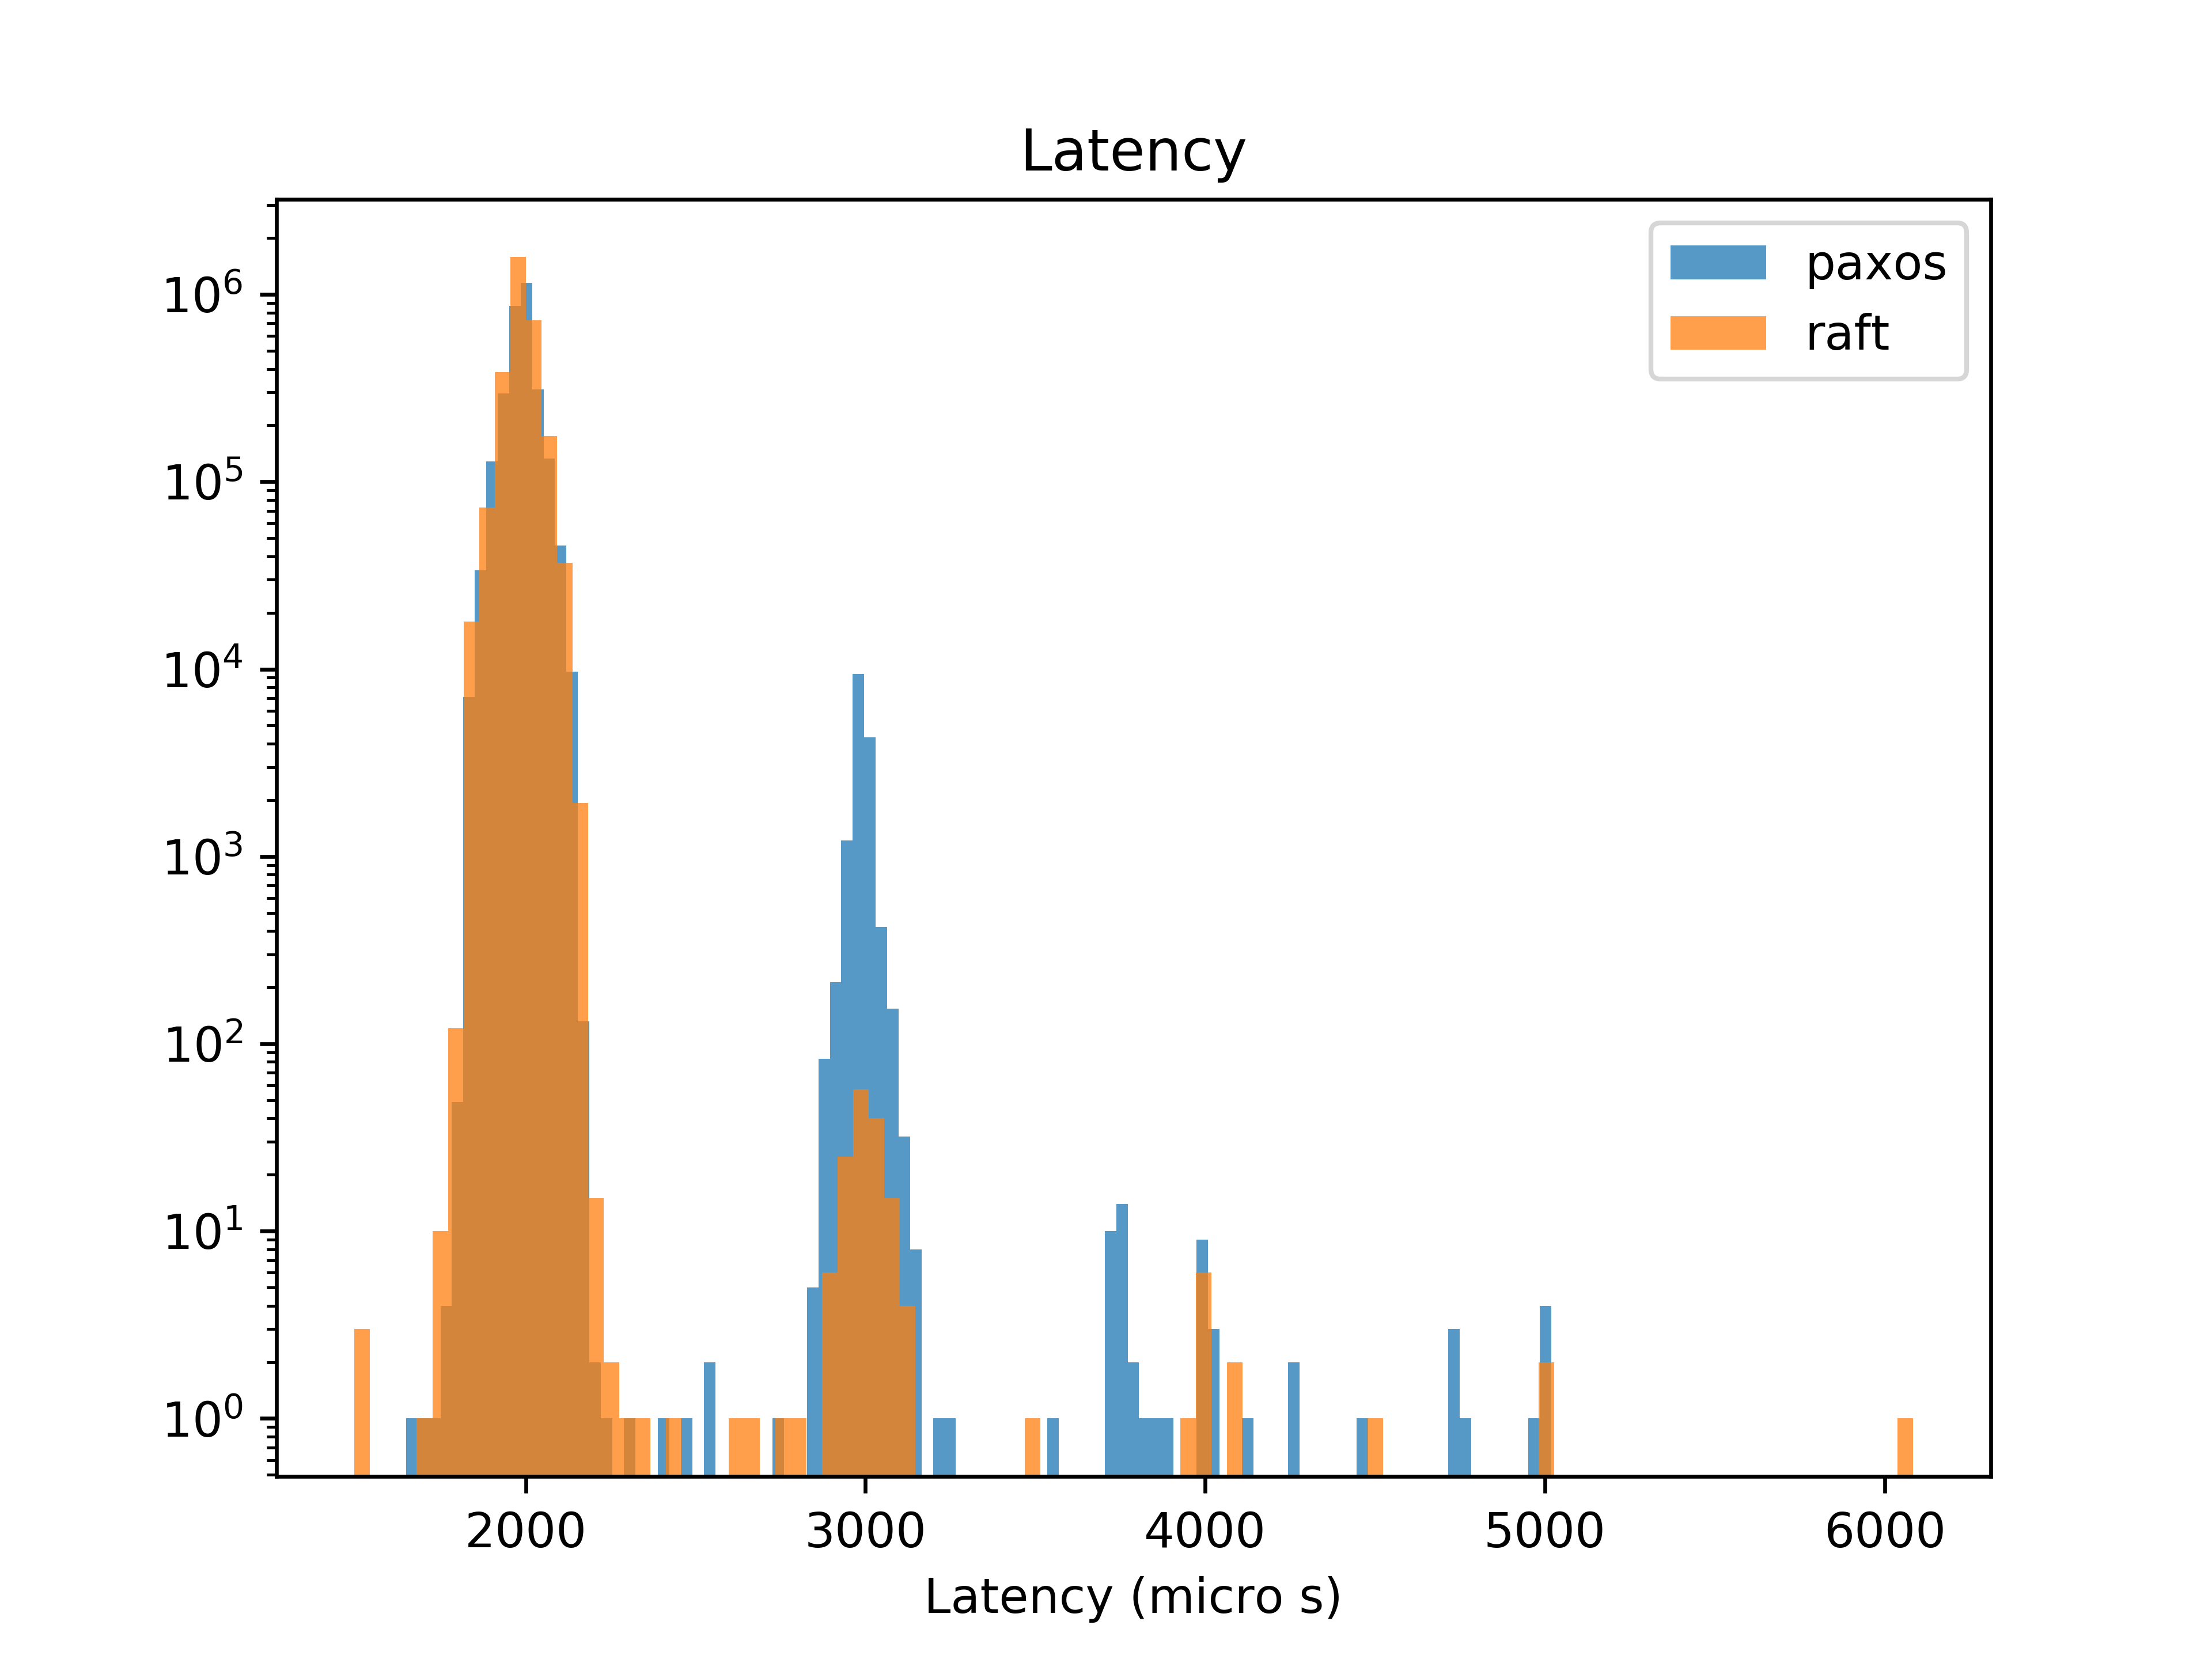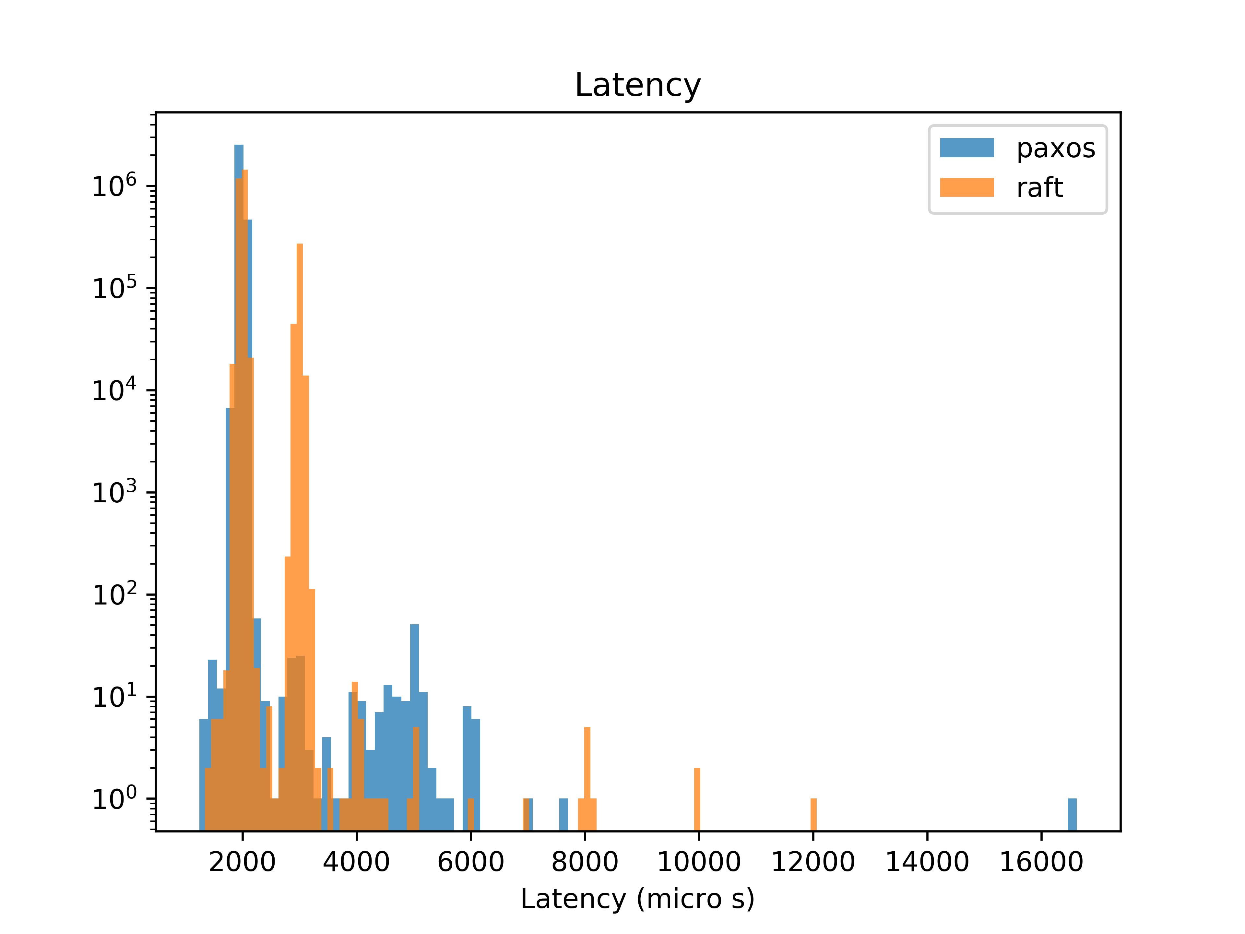

Eksperiment sa latencijom sastojao se od ukupno 100.000 predloga, pri čemu je klijent predlagao samo 1 predlog u isto vreme. Rezultati eksperimenta pokazali su da su prosečna i medijana latencije oba algoritma bile 2 ms koristeći 3 procesa. Koristeći 5 procesa, oba algoritma zabeležila su medianu latencije od 2 ms. Međutim, kako je prikazano na slic iznad, postojale su neke izuzetno retke, ali primetne visoke latencije za neke predloge u oba algoritma. Maksimalna latencija zabeležena u Paxos-u bila je 16,6 ms, a u Raft-u 12 ms. Raft je imao više takvih skokova koji su rezultirali nešto većom prosečnom latencijom od 2,1 ms u poređenju sa 2 ms u Paxos-u. Nije jasno zašto postoje ove retke skokovi i potrebno je dalje istraživanje kako bi se utvrdio razlog.

4.2 Testovi u realnom distribuiranom sistemu

U ovom odeljku dati su rezultati testova u realnim distribuiranim sistemima u dva slučaja:
- Jedan Data Centar
- Geografski udaljeni Data Centri
U oba slučaja dati su rezultati testa propusnosti i kašnjenja

4.2.1 Jedan Data Centar

U ovom okruženju, svi procesi se pokreću u istom centru podataka. Izvedena su dva eksperimenta sa 3 procesa: normalan eksperiment sa propusnošću sa 20 miliona predloga i 10k, 100k i 1 milion istovremenih predloga, kao i eksperiment sa latencijom sa 50k predloga. Cilj je bio sprovesti ove eksperimente kako bi se stekao utisak o tome kako se performanse razlikuju od lokalnog okruženja bez latencije i od geografski distribuiranog okruženja sa visokom latencijom.

4.2.1.1 Propusnost

Rezultati iz eksperimenta sa propusnošću mogu se pronaći na slici iznad. Sa 10.000 istovremenih predloga, Raft je imao oko 10% veću prosečnu propusnost u odnosu na Paxos, sa 165.321 operacija/s u poređenju sa 150.555 operacija/s. Međutim, kako je broj istovremenih predloga rastao, razlika u propusnosti se smanjivala. U eksperimentu sa 100.000 i 1 milion istovremenih predloga, Raft je imao vrlo blagi porast propusnosti u odnosu na Paxos, manje od 1,5%. Kako bismo utvrdili da li postoji statistički značajna razlika između algoritama, izračunat je interval poverenja za razliku u srednjim vrednostima. Intervali poverenja bili su (-1425, 3080) i (-1166, 2635). Ovo implicira da je 95% sigurno da je prava razlika u srednjim vrednostima između algoritama unutar izračunatih intervala poverenja. Kako je vrednost 0 uključena u oba intervala poverenja, zaključujemo da su algoritmi statistički neznačajni u eksperimentima sa 100.000 i 1 milion istovremenih predloga.

4.2.1.2 Vreme kašnjenja

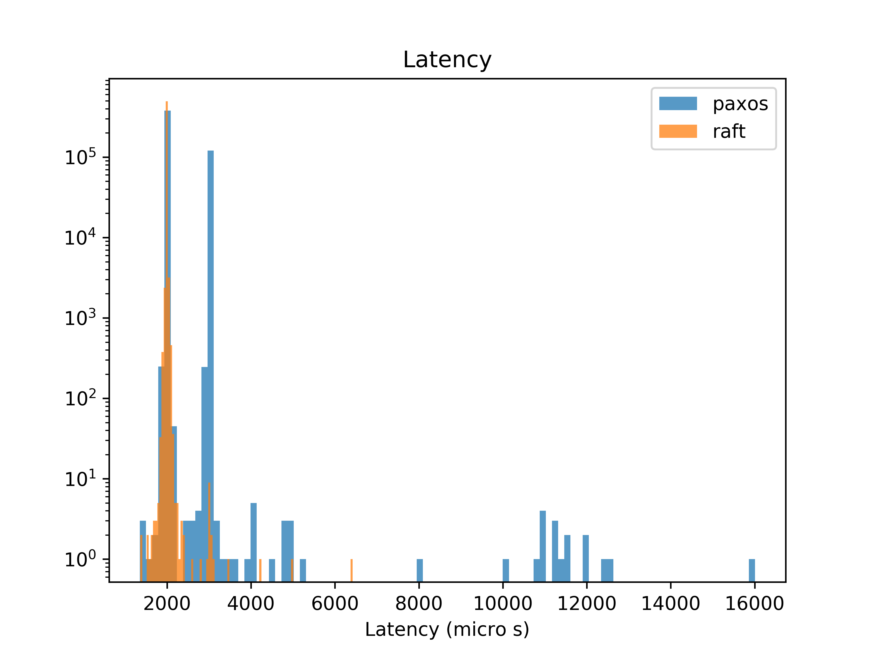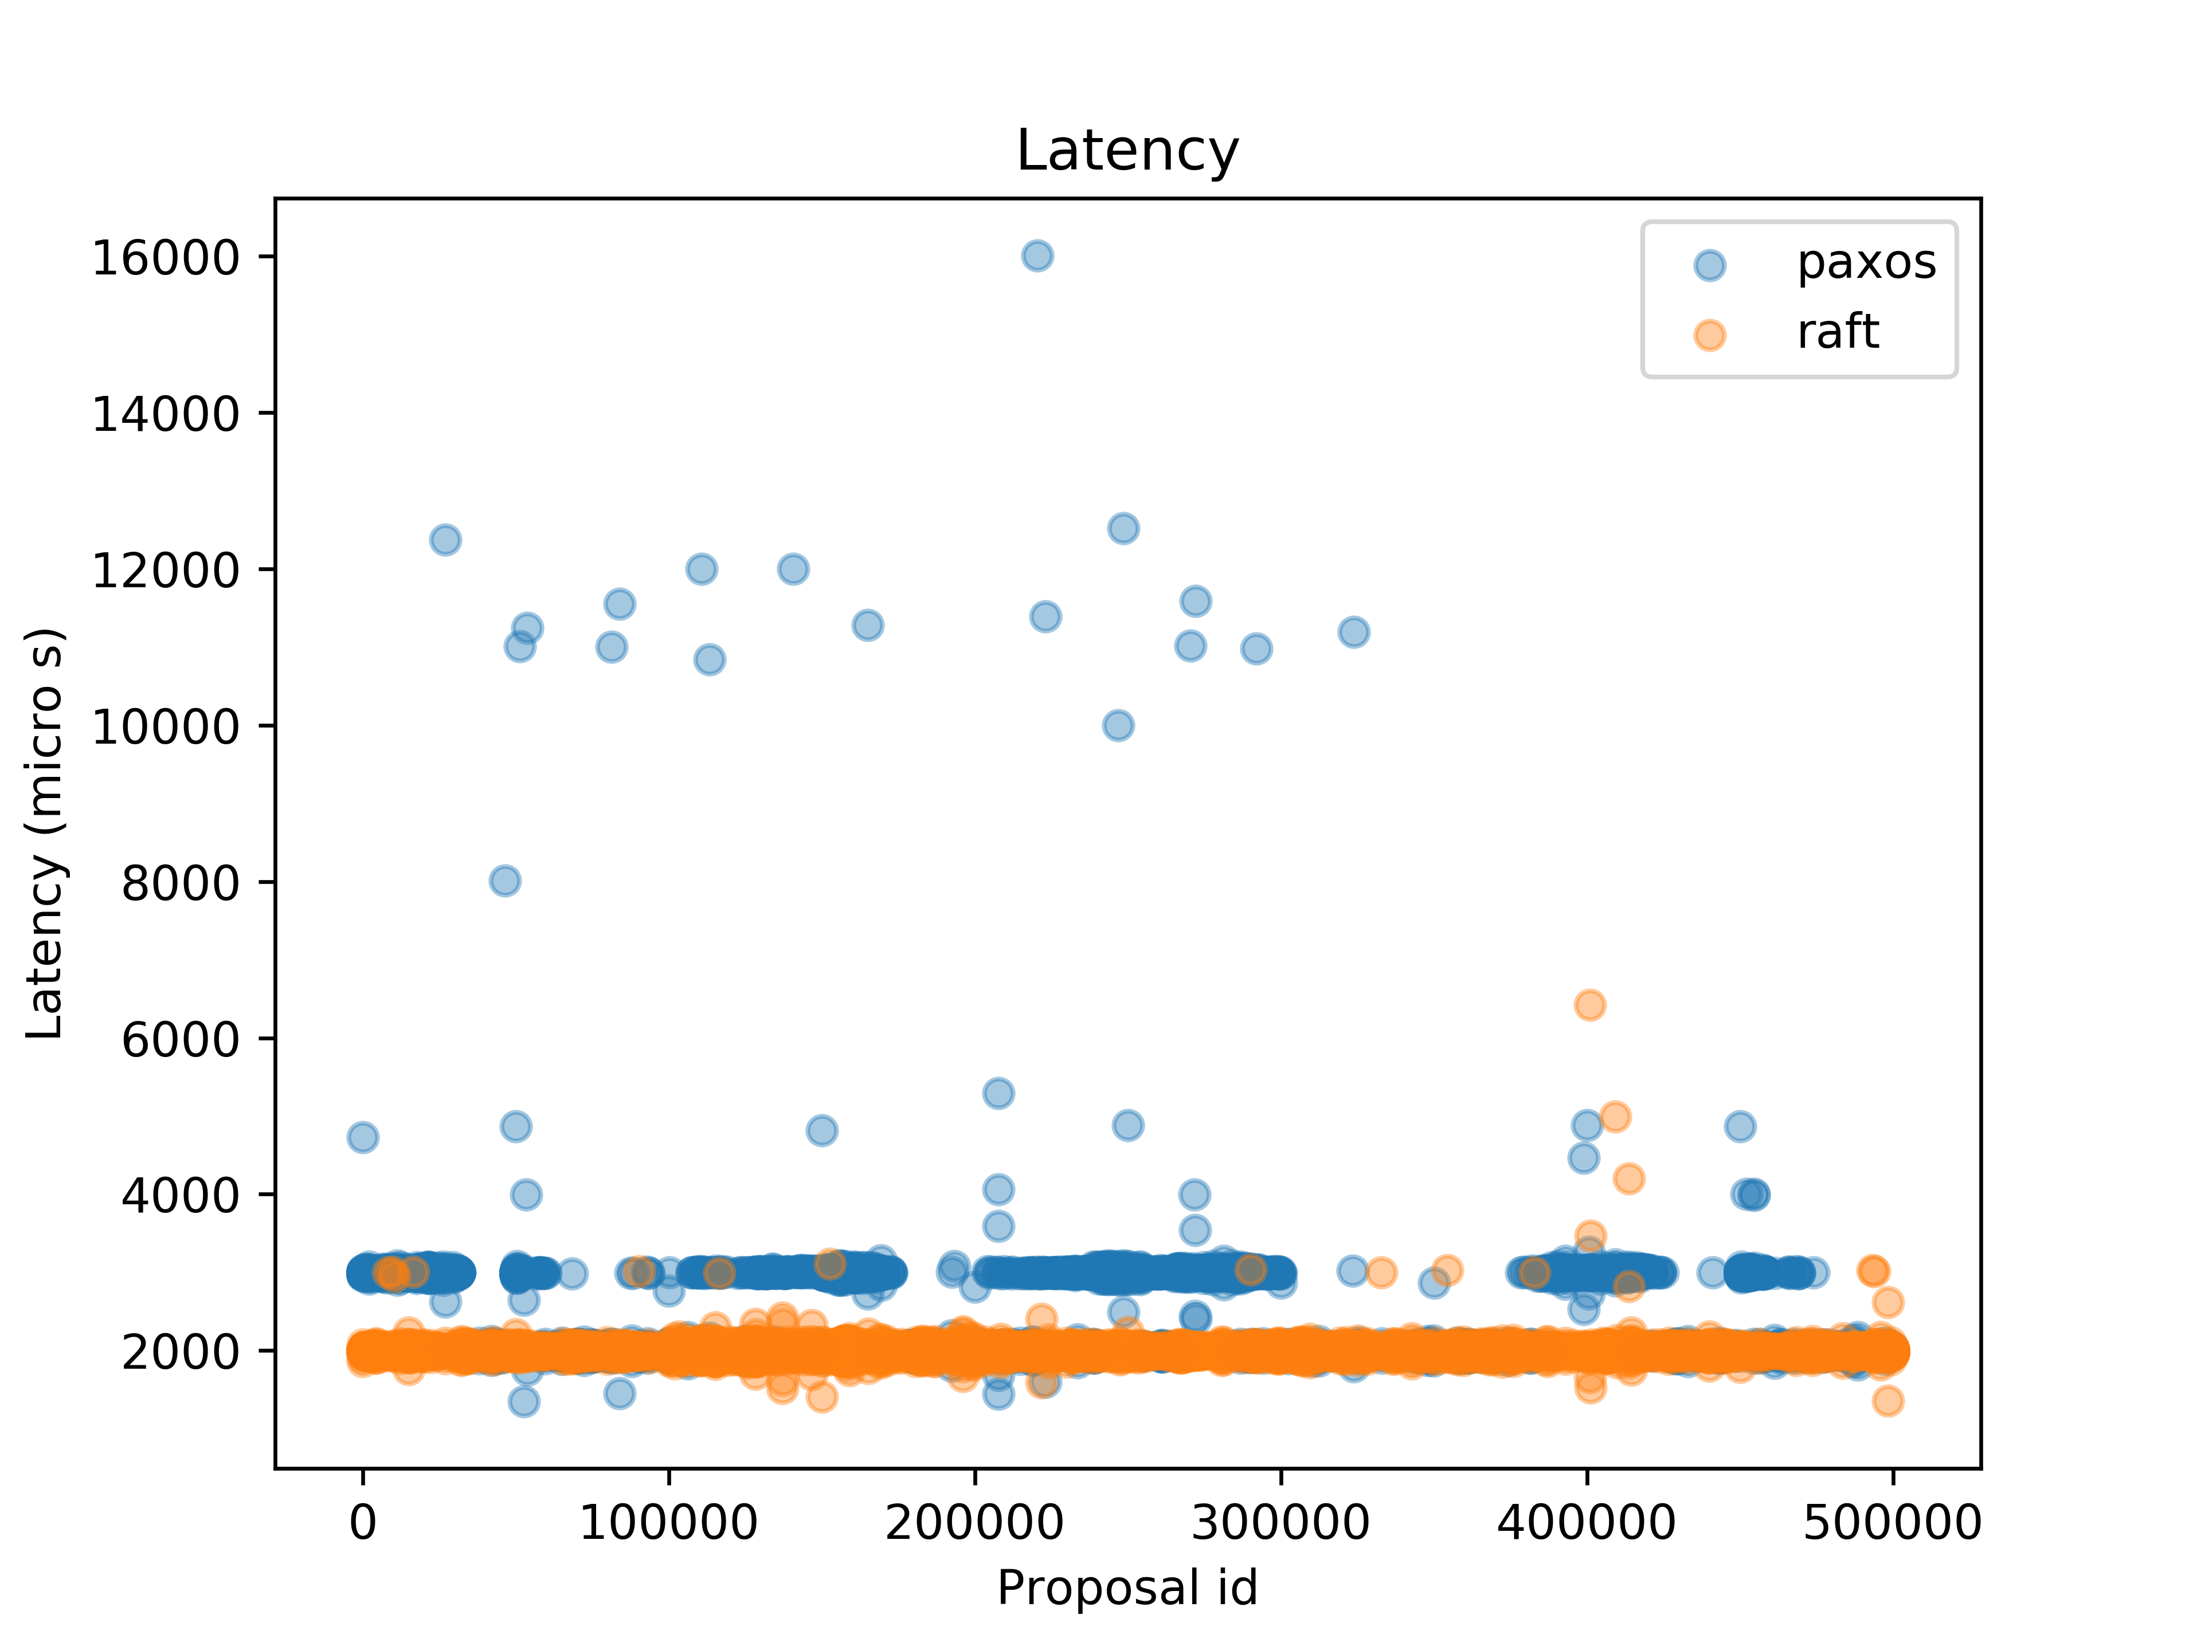

Vreme trajanja predloga bilo je 2 ms u Raft-u i 2,2 ms u Paxos-u. Detaljniji rezultati eksperimenata sa latencijom prikazani su na Slici 15. Značajno je napomenuti da se medijana vrednosti razlikuje samo za 1 mikrosekund između Paxos-a i Raft-a. Međutim, Paxos ima retke skokove vrlo visoke latencije, do 16 ms, koje Raft nema. Slična saznanja dobijena su i u lokalnom eksperimentu sa latencijom. Razlog za takve skokove nije jasan, i potrebno je dalje istraživanje kako bi se to objasnilo.

4.2.2 Geografski raspoređeni Data Centri

Da bi se testirali Raft i Paxos u distribuiranom okruženju sa visokom latencijom, svi procesi i klijent su pokrenuti na EC2 instancama smeštenim u podacima u različitim regionima sveta. Kao što se vidi na slici ispod, klijent se nalazio u Irskoj, a procesi saglasnosti su bili smešteni u Severnoj Kaliforniji, Kejp Taunu i Sidneju. Lokacije su odabrane tako da imaju otprilike jednaku latenciju jedna prema drugoj, što znači da će postojati visoka latencija između svakog procesa i klijenta. Korišćeni su slični eksperimenti kao u lokalnom testiranju. Međutim, zbog značajnog povećanja latencije, ukupan broj predloga u eksperimentima je smanjen kako bi se sprečilo veoma dugotrajno izvršavanje. U eksperimentima sa propusnošću i rekonfiguracijom, broj predloga je smanjen na 10 miliona. Eksperiment sa latencijom sveden je na 1000 predloga.

4.2.2.1 Propusnost

Sa 10.000 i 100.000 istovremenih predloga, Paxos je zabeležio do 33% veću prosečnu propusnost. Sa 1 milion istovremenih predloga, Paxos je i dalje zabeležio veću prosečnu propusnost od 129.465 operacija/s u poređenju sa Raft-ovih 102.719 operacija/s. Kako su intervali poverenja odgovarajućih algoritama preklapali, izračunat je interval poverenja od 95% za razliku u srednjim vrednostima između Paxos-a i Raft-a. Dobijeni interval poverenja (-41.752, 1.527) sugeriše da razlika nije bila statistički značajna u našim eksperimentima. Međutim, budući da je apsolutna vrednost donje granice jasno veća od gornje granice, postoje naznake da bi Paxos imao statistički značajno manju srednju vrednost da je uzorak eksperimenta sa 1 milion istovremenih predloga bio veći.
Raft se lošije ponaša od Paxos-a sa 10k i 100k istovremenih predloga zbog nepredvidive izborne procedure lidera. Mogućnost raspodele glasova i ponovnog pokretanja izbora sugeriše na to da je položaj lidera nepredvidljiv. Položaj lidera je važan u ovom geografski distribuiranom okruženju jer će latencija prema klijentu biti različita i time uticati na performanse. Za razliku od Raft-a, Paxos je veoma predvidiv u pogledu toga koji će proces postati lider. Proces sa najvišim identifikacionim brojem ima najveću verovatnoću da postane lider. Dodatno, procesi koji brzo počinju su takođe povoljni jer su verovatnije da će imati veći broj u svojoj rundi u biračkom procesu od kasnijih procesa kada većina već počne. To prirodno favorizuje proces sa najmanjom latencijom prema klijentu u MPP-u, s obzirom da je eksperimentni klijent implementiran u okviru glavnog programa za testiranje, a sam program za testiranje pokreće klijente za testiranje putem SSH-a.
Lokacija sa najmanjom latencijom prema klijentu u Irskoj bila je Severna Kalifornija. U svim pokretanjima eksperimenta, lider Paxos-a bio je smešten u Severnoj Kaliforniji. Kao što se vidi u tabeli, lider Raft-a varirao je za različita pokretanja, što takođe objašnjava veće intervale poverenja u vreme izvršavanja.
U eksperimentu sa 10.000 istovremenih predloga, vreme izvršavanja Raft-a se razlikovalo i do 35%. Izdvajanjem rezultata gde je Raft koristio istog lidera kao i Paxos, označenog kao raft-good-leader, prosečna propusnost između algoritama bila je mnogo manja. Paxos i dalje ima marginalno veću posmatranu prosečnu propusnost, ali nije bilo statistički značajne razlike između njih. Međutim, treba uzeti u obzir da je uzorak raft-good-leader veoma mali.
Širina intervala poverenja vremena izvršavanja u Raft-u sa nepredvidivim liderom primetno je smanjena prelaskom sa 10k na 100k i 1 milion istovremenih predloga. Ovo sugeriše da sa povećanjem broja istovremenih predloga, položaj lidera postaje manje relevantan. Kako će više predloga biti u toku, efekat latencije nije toliko značajan. Tokom vremena kada novi predlozi od klijenta stižu lideru, instanca Raft-a je već zauzeta rukovanjem prethodnih predloga. Isto važi i za odgovore poslate od lidera ka klijentu.

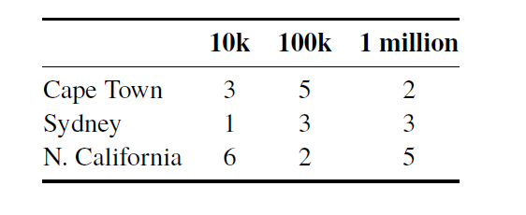

4.2.2.2 Vreme kašnjenja

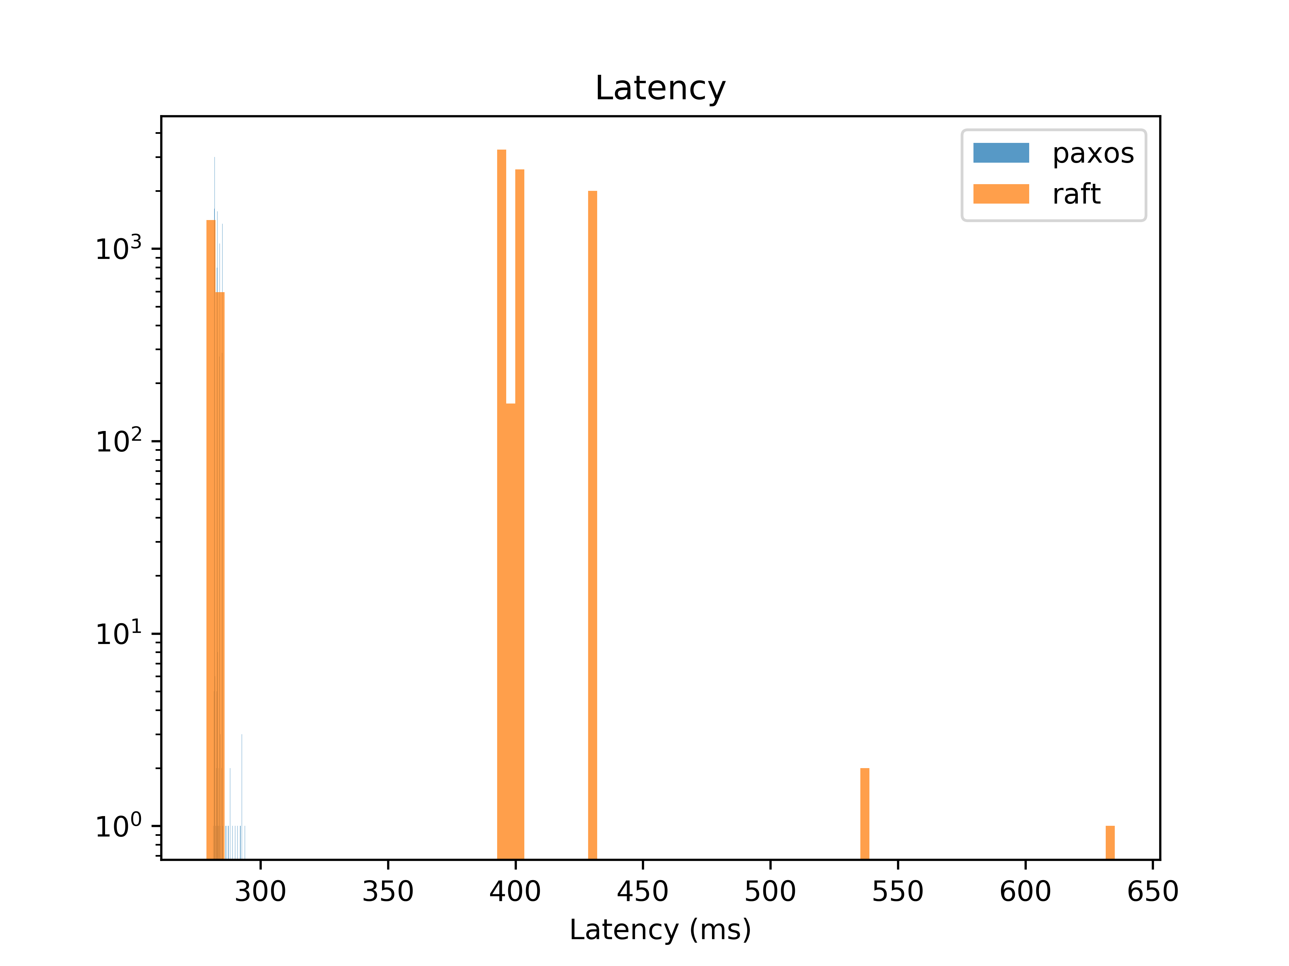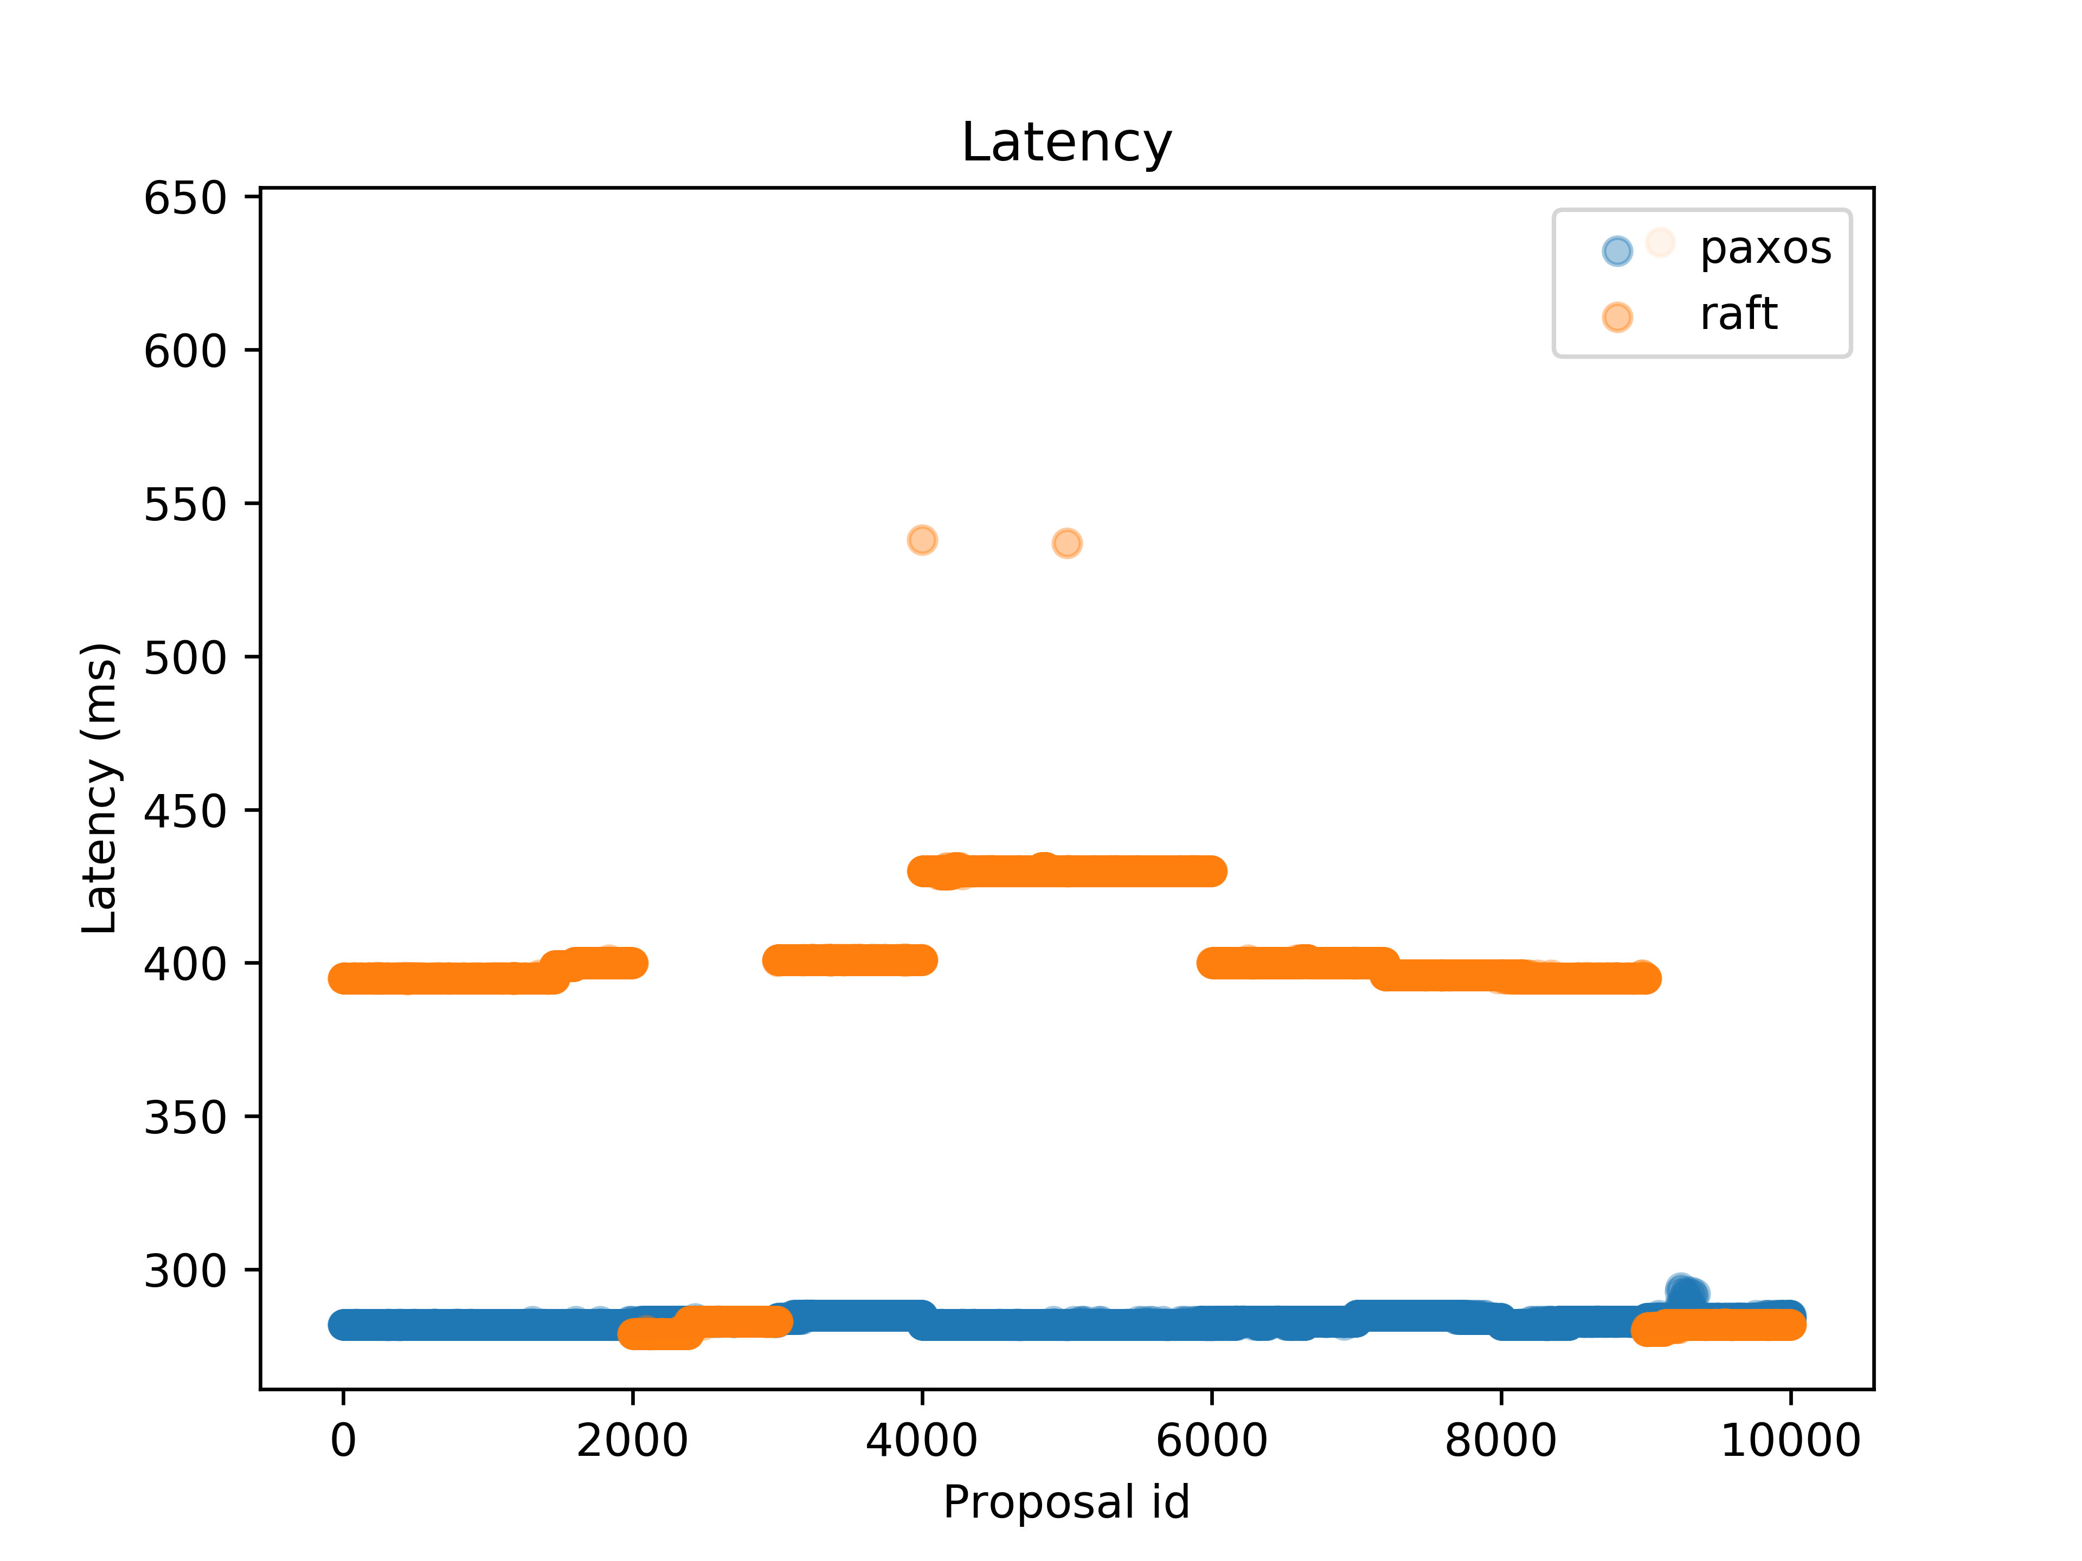

Rezultati eksperimenta sa latencijom mogu se pronaći na slici iznad. Eksperiment se sastojao od ukupno 1.000 predloga, a Paxos je zabeležio medianu i prosečnu latenciju od 283 ms, što je značajno manje od mediane od 396 ms i prosečne od 381 ms zabeležene u Raft-u. Kao i u prethodnim eksperimentima, ovo je rezultat promenljivog lidera u različitim pokretanjima. Izdvajanjem rezultata iz pokretanja gde Raft ima istog lidera kao i Paxos, nije bilo statistički značajne razlike između algoritama. Procenjena prosečna latencija za Raft good-leader bila je 282 ms.

7. Zaključak

U zaključku seminarskog rada, istraživanje i analiza Raft i Paxos algoritama pružila su dublje razumevanje njihovih karakteristika, prednosti i nedostataka u kontekstu distribuiranih sistema. Oba algoritma su konstruisana kako bi omogućila postizanje saglasnosti između čvorova u distribuiranom okruženju, čime se osigurava doslednost podataka i otpornost na kvarove.
Paxos, kao jedan od pionira u oblasti konsenzusa, ima matematičku rigoroznost koja garantuje nekoliko ključnih svojstava, uključujući izbor lidera i sigurnost. Međutim, Paxos može biti kompleksan za razumevanje i implementaciju, što otežava široku upotrebu.
Sa druge strane, Raft se ističe svojom jednostavnošću i čitljivošću dizajna, što ga čini pristupačnijim inženjerima i onima koji ga razvijaju. Njegova podela na izbore lidera, repliciranje dnevnika i rekonfiguraciju čini ga intuitivnijim u poređenju sa složenijim Paxosom. Raft se takođe fokusira na predvidivost lidera, što može poboljšati performanse u geografski distribuiranim sistemima.
Izvršeni eksperimenti u okviru rada ukazuju na različite performanse ova dva algoritma u različitim scenarijima. Paxos je pokazao veću prosečnu propusnost u određenim uslovima istovremenih predloga, dok je Raft imao nižu latenciju u određenim distribuiranim postavkama. Razlike u rezultatima su često bile povezane sa sposobnošću Raft-a da predvidi položaj lidera u određenim okolnostima.
U krajnjem zaključku, izbor između Raft i Paxos algoritama zavisiće od specifičnih zahteva i prioriteta sistema. Ako je jasnost i jednostavnost implementacije ključna, Raft može biti preferirani izbor. S druge strane, ako je potrebna matematička strogoća i veća apstrakcija, Paxos može pružiti odgovarajuće rešenje. Razumevanje karakteristika i performansi ovih algoritama ključno je za donošenje informisanih odluka prilikom dizajniranja i implementacije distribuiranih sistema.

Reference

- Paxos (computer science)
https://en.wikipedia.org/wiki/Paxos_(computer_science)
članak posećen 01.12.2023.
- Raft (algorithm)
https://en.wikipedia.org/wiki/Raft_(algorithm)
članak posećen 01.12.2023.
- Raft consensus mechanism and the applications
https://iopscience.iop.org/article/10.1088/1742-6596/1544/1/012079/pdf
članak posećen 05.12.2023
- In search of an understandable consensus algorithm (Extended version)
https://raft.github.io/raft.pdf
članak posećen 05.12.2023.
- Paxos vs Raft: Have we reached consensus on distributed consensus
https://ics.uci.edu/~cs237/reading/Paxos_vs_Raft.pdf
članak posećen 10.12.2023.
- On the parallels between Paxos and Raft, and how to Port Optimizations
https://ipads.se.sjtu.edu.cn/_media/publications/wang_podc19.pdf
članak posećen 12.12.2023.
- Performance Comparison of Paxos and Raft
https://www.diva-portal.org/smash/get/diva2:1471222/FULLTEXT01.pdf
članak posećen 15.12.2023.

